Verkeersbesluit tot intrekking onderbord gehandicaptenparkeerplaats aan de Dorpsstraat 36 te Bunnik

Burgemeester en Wethouders van de gemeente Bunnik

Situatie:

Figuur 1
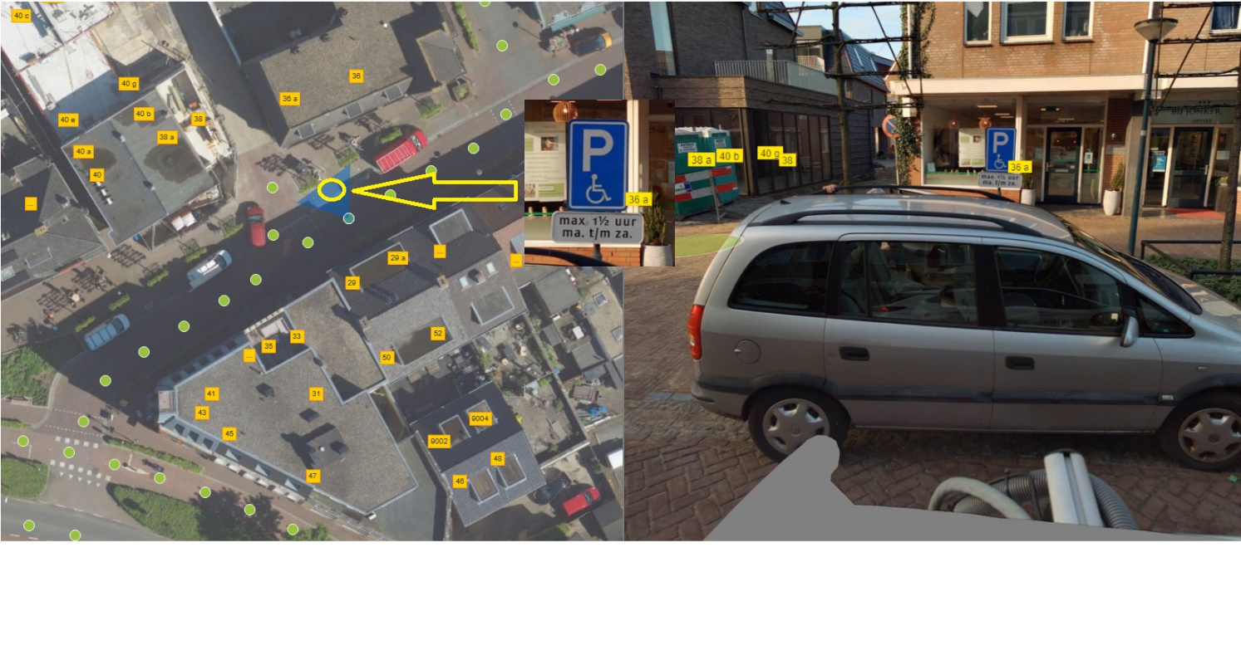
Gelet op
- Artikel 18, eerste lid, onder d, van de Wegenverkeerswet 1994;
- Artikel 15 Wegenverkeerswet 1994;
- Artikel 12 Besluit administratieve bepalingen inzake het wegverkeer (BABW);
- Artikel 5, eerste lid, Mandaatregeling gemeente Bunnik en onderdeel 153 van het bijbehorend mandaatregister;
- De Dorpsstraat is in beheer en eigendom bij de gemeente Bunnik.

Overwegende dat:
- Dat het onderbord “max. 1 1/2 uur ma. t/m za.” aan de Dorpsstraat 36 wordt ingetrokken;
- Zonder het onderbord “max. 1 1/2 uur ma. t/m za.” heeft de gehandicapte voldoende tijd voor zijn of haar bezoek;
- De gehandicaptenparkeerplaats staat hier in een blauwe zone. Parkeerdruk voor reguliere parkeerders zal met dit besluit niet wijzigen.

Belangen
Aan dit verkeersbesluit liggen de volgende belangen, als bedoeld in artikel 2 van de Wegenverkeerswet 1994, ten grondslag:
- het zoveel mogelijk waarborgen van de vrijheid van het verkeer;
- het voorkomen of beperken van door het verkeer veroorzaakte overlast, hinder of schade evenals de gevolgen voor milieu, zoals bedoeld in de Wet milieubeheer;
- het bevorderen van doelmatig of zuinig energiegebruik.

Politieadvies
De door de korpschef van politie gemandateerde vertegenwoordiger van eenheid Midden-Nederland, team Verkeer, cluster Oost-Utrecht, adviseert positief op de in te richten (individuele) gehandicaptenparkeerplaats op weggedeelten die in het beheer en onderhoud zijn bij de gemeente.
Hierbij wordt verkeersbord E6 van Bijlage 1 van het RVV 1990 geplaatst met, in geval van een individuele parkeerplaats, het bijbehorend onderbord, waarop het kenteken of een specifieke omschrijving van het betreffende voertuig wordt vermeld, waar nodig voorzien van het onderbord OB504 (pijlaanduiding).
Ook op het intrekken van verkeersbesluiten over (eerder) (gereserveerde) parkeerplaatsen ten behoeve van gehandicaptenvoertuigen adviseert de politie op voorhand positief.

BESLUIT
Tot het verwijderen van het onderbord met de tekst “max. 1 1/2 uur ma. t/m za.” bij de gehandicaptenparkeerplaats aan de Dorpsstraat 36 te Bunnik.
Inwerkingtreding
Dit besluit treedt in werking op de dag na bekendmaking in het Gemeenteblad.

Bezwaarschrift indienen
Bent u het niet eens met dit besluit? Dan kunt u een bezwaarschrift indienen. Wij raden u aan om eerst met ons te bellen. Onze medewerkers kunnen verder toelichten om welke redenen het besluit is genomen.

Blijft u het toch oneens met het besluit? Dan stuurt u binnen zes weken een brief aan:
Het college van burgemeester en wethouders
Postbus 5
3980 CA BUNNIK

Zorgt u ervoor dat u het bezwaarschrift indient binnen zes weken na de dag waarop deze brief is verzonden. Daarmee voorkomt u dat we uw bezwaarschrift niet meer kunnen behandelen. Het bezwaarschrift bevat in ieder geval:
- uw naam en adres;
- datum en handtekening;
- een omschrijving van het besluit waar het bezwaarschrift tegen gericht is (u kunt bijvoorbeeld datum en kenmerk van deze brief vermelden of een kopie meesturen);
- de reden waarom u bezwaar maakt (de gronden van bezwaar).

Machtiging bij vertegenwoordiging
Als iemand anders u vertegenwoordigt, is het nodig om een door u ondertekende machtiging bij het bezwaarschrift te voegen.

Digitaal indienen bezwaarschrift
Het bezwaarschrift kunt u ook indienen met het webformulier (‘bezwaarschriftformulier’) via onze website www.bunnik.nl. Dit formulier kunt u vinden bij het onderwerp ‘online regelen’ op onze website. Voor deze wijze van indienen heeft u een elektronische handtekening (DigiD) nodig.

Pro forma bezwaarschrift
Het is ook mogelijk om eerst een bezwaarschrift zonder gronden in te dienen (een pro forma bezwaarschrift). U hoeft dan nog niet aan te geven waarom u het niet eens bent met het besluit. De gemeente Bunnik geeft u daarna een termijn om de gronden van uw bezwaar in te dienen.

Voorlopige voorziening aanvragen
Ons besluit geldt ook tijdens de bezwaarprocedure. Als u wilt dat het besluit niet meteen ingaat, kunt u om een voorlopige voorziening vragen bij de rechtbank. Dat is een voorlopige beslissing om een bepaalde handeling uit te stellen of juist door te laten gaan. Dit kan alleen als u al een bezwaarschrift heeft ingediend. Een voorlopige voorziening vraagt u aan bij de voorzieningenrechter van de rechtbank Midden-Nederland.
Het postadres is:
Rechtbank Midden-Nederland, afdeling Bestuursrecht, voorlopige voorzieningen
Postbus 16005
3500 DA Utrecht.

U kunt het verzoek om voorlopige voorziening ook digitaal indienen via http://loket.rechtspraak.nl/bestuursrecht, hiervoor dient u te beschikken over een DigiD.
Op de genoemde site is hierover meer informatie te vinden.

Kosten voorlopige voorziening
Voor een voorlopige voorziening betaalt u griffierecht. Meer informatie hierover krijgt u van de griffie van de rechtbank.

Odijk, 10-12-2025,
Namens Burgemeester en wethouders van Bunnik
Jan Folkerts
Beheerder Mobiliteit

